Второй этап Всероссийской акции «Диктант здоровья»: проверяем знания - основы здорового питания и физической активности.

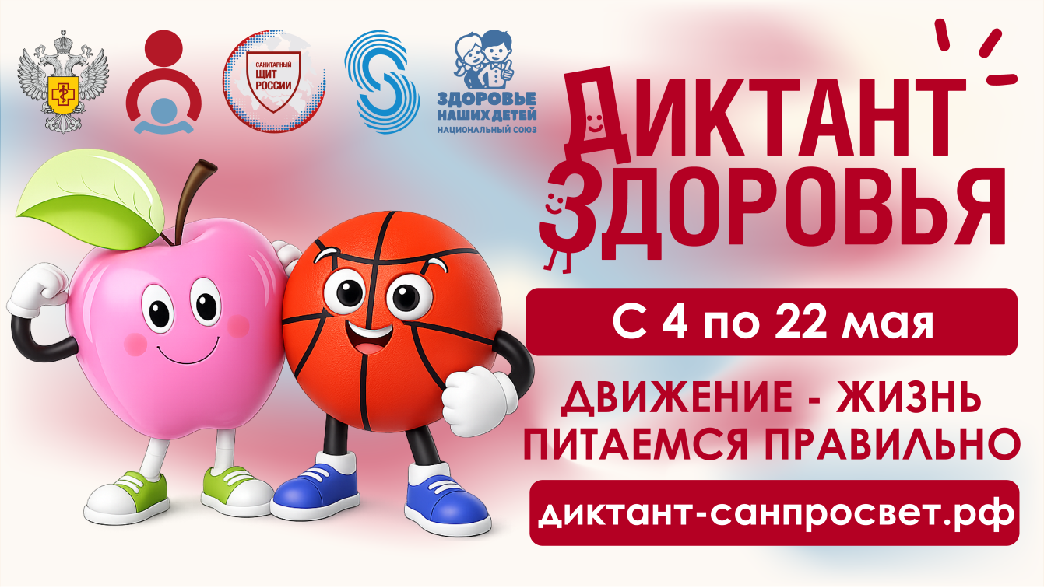

С 4 по 22 мая 2026 года проводится второй тематический трек Всероссийской санитарно-просветительской акции «Диктант здоровья» – «Движение – жизнь. Питаемся правильно».

Проект реализуется в рамках коммуникационной стратегии «Санпросвет». Цель акции – сделать научно-обоснованные знания о здоровье доступными и полезными для каждого жителя страны, от школьников до людей старшего поколения.

О чем узнают участники?
- сколько минут в день нужно двигаться по нормам ВОЗ;
- как разминка спасает от травм;
- почему восстановление так же важно, как сама нагрузка;
- как привить детям любовь к движению.
- Питаемся правильно. Участники узнают:
- как составить сбалансированный рацион;
- где прячутся критически значимые нутриенты и чем они опасны;
- почему важен не только состав, но и режим питания;
- что на самом деле значит «здоровое питание».

Формат проведения
«Диктант здоровья» пройдет в удобном онлайн формате на официальном портале акции диктант-санпросвет.рф. Каждый желающий сможет ответить на вопросы и увидеть правильные ответы с подробными пояснениями экспертов, а также получить электронный сертификат участника.
Доступен очный формат проведения акции в коллективах.

Присоединяйтесь к «Диктанту здоровья»! Сделаем здоровье осознанным вместе!

